СХЕМА ТЕПЛОСНАБЖЕНИЯ
СЕЛЬСКОГО ПОСЕЛЕНИЯ КАРЫМКАРЫ ОКТЯБРЬСКОГО РАЙОНА
ХАНТЫ-МАНСИЙСКОГО АВТОНОМНОГО
ОКРУГА - ЮГРЫ
на период до 2026 г
(АКТУАЛИЗАЦИЯ НА 2016г)

2016 год
2013

Оглавление
Введение 4
Сведения о территории, климатических и метеорологических условиях 7
Раздел 1 Показатели перспективного спроса на тепловую энергию (мощность), и теплоноситель в установленных границах территории сельского поселения Карымкары 10
1.1 Площадь строительных фондов и приросты площади строительных фондов по расчетным элементам территориального деления сельского поселения Карымкары 10
1.2 Объемы потребления тепловой энергии (мощности), теплоносителя и приросты потребления тепловой энергии (мощности), теплоносителя с разделением по видам теплопотребления в каждом расчетном элементе территориального деления на каждом этапе 11
1.3 Потребление тепловой энергии (мощности) и теплоносителя объектами, расположенными в производственных зонах, с учетом возможных изменений производственных зон и их перепрофилирования и приросты потребления тепловой энергии (мощности), теплоносителя производственными объектами с разделением по видам теплопотребления и по видам теплоносителя (горячая вода и пар) на каждом этапе 12
Раздел 2 Перспективные балансы располагаемой тепловой мощности источников тепловой энергии и тепловой нагрузки потребителей 13
2.1 Радиус эффективного теплоснабжения 13
2.2 Описание существующих и перспективных зон действия систем теплоснабжения, источников тепловой энергии 14
2.3 Описание существующих и перспективных зон действия индивидуальных источников тепловой энергии 17
2.4 Перспективные балансы тепловой мощности и тепловой нагрузки в перспективных зонах действия источников тепловой энергии, в том числе работающих на единую тепловую сеть, на каждом этапе 17
Раздел 3 Перспективные балансы теплоносителей 21
3.1 Перспективные балансы производительности водоподготовительных установок и максимального потребления теплоносителя теплопотребляющими установками потребителей 21
3.2 Перспективные балансы производительности водоподготовительных установок источников тепловой энергии для компенсации потерь теплоносителя в аварийных режимах работы систем теплоснабжения 24
Раздел 4 Предложения по строительству, реконструкции и техническому перевооружению источников тепловой энергии 25
4.1 Предложения по строительству источников тепловой энергии, обеспечивающих перспективную тепловую нагрузку на осваиваемых территориях поселения, для которых отсутствует возможность или целесообразность передачи тепловой энергии от существующих или реконструируемых источников тепловой энергии 25
4.2 Предложения по реконструкции источников тепловой энергии, обеспечивающих перспективную тепловую нагрузку в существующих и расширяемых зонах действия источников тепловой энергии 25
4.3 Предложения по техническому перевооружению источников тепловой энергии с целью повышения эффективности работы систем теплоснабжения 25
4.4 Графики совместной работы источников тепловой энергии, функционирующих в режиме комбинированной выработки электрической и тепловой энергии и котельных, меры по выводу из эксплуатации, консервации и демонтажу избыточных источников тепловой энергии, а также источников тепловой энергии, выработавших нормативный срок службы, в случае, если продление срока службы технически невозможно или экономически нецелесообразно 26
4.5 Меры по переоборудованию котельных в источники комбинированной выработки электрической и тепловой энергии 26
4.6 Меры по переводу котельных, размещенных в существующих и расширяемых зонах действия источников комбинированной выработки тепловой и электрической энергии в «пиковый» режим 26
4.7 Решения о загрузке источников тепловой энергии, распределении (перераспределении) тепловой нагрузки потребителей тепловой энергии в каждой зоне действия системы теплоснабжения между источниками тепловой энергии, поставляющими тепловую энергию в данной системе теплоснабжения 26
4.8 Оптимальный температурный график отпуска тепловой энергии для каждого источника тепловой энергии 26
4.9 Предложения по перспективной установленной тепловой мощности каждого источника тепловой энергии с учетом аварийного и перспективного резерва тепловой мощности 27
4.10 Анализ целесообразности ввода новых и реконструкции существующих источников тепловой энергии 27
4.11 Вид топлива, потребляемый источником тепловой энергии, в том числе с использованием возобновляемых источников энергии 27
Раздел 5 Предложения по строительству и реконструкции тепловых сетей 29
5.1 Предложения по строительству и реконструкции тепловых сетей, обеспечивающих перераспределение тепловой нагрузки из зон с резервом располагаемой тепловой мощности источников тепловой энергии в зоны с дефицитом располагаемой тепловой мощности источников тепловой энергии (использование существующих резервов) 29
5.2 Предложение по строительству и реконструкции тепловых сетей для обеспечения перспективных приростов тепловой нагрузки в осваиваемых районах поселения под жилищную, комплексную или производственную застройку 29
5.3 Предложения по строительству и реконструкции тепловых сетей в целях обеспечения условий, при наличии которых существует возможность поставок тепловой энергии потребителям от различных источников тепловой энергии при сохранении надежности теплоснабжения 30
5.4 Предложения по строительству и реконструкции тепловых сетей для повышения эффективности функционирования системы теплоснабжения, в том числе за счет перевода котельных в «пиковый» режим или ликвидации котельных по основаниям 30
5.5 Предложения по строительству и реконструкции тепловых сетей для обеспечения нормативной надежности и безопасности теплоснабжения 30
Раздел 6 Перспективные топливные балансы 32
Раздел 7 Инвестиции в строительство, реконструкцию и техническое перевооружение 35
Раздел 8 Решение об определении единой теплоснабжающей организации 37
Раздел 9 Решения о распределении тепловой нагрузки между источниками тепловой энергии 41
Раздел 10 Решение по бесхозяйным тепловым сетям 42

Введение
Развитие систем теплоснабжения поселений в соответствии с требованиями Федерального закона №190-ФЗ «О теплоснабжении» необходимо для удовлетворения спроса на тепловую энергию и обеспечения надежного теплоснабжения наиболее экономичным способом, внедрения энергосберегающих технологий. Развитие систем теплоснабжения осуществляется на основании схем теплоснабжения.

Схема теплоснабжения сельского поселения Карымкары Октябрьского района Ханты-Мансийского автономного округа - Югры до 2026 г. разработана в соответствии со следующими документами:
- Федеральный закон Российской Федерации от 27.07.2010 №190-ФЗ «О теплоснабжении»;
- Федеральный закон от 23.11.2009г. № 261-ФЗ «Об энергосбережении и о повышении энергетической эффективности, и о внесении изменений в отдельные законодательные акты Российской Федерации»;
- Федеральный закон от 24.09.2003 г. № 131 «Об общих принципах организации местного самоуправления в Российской Федерации»;
- Постановление Правительства Российской Федерации №154 от 22.02.2012 г. «О требованиях к схемам теплоснабжения, порядку их разработки и утверждения»;
- Техническое задание на разработку схемы теплоснабжения;
- Корректировка программы комплексного развития систем коммунальной инфраструктуры Октябрьского района на период с 2011 по 2021 год;
- Приложения к программе ПКР
- проектная и исполнительная документация по источникам тепла, тепловым сетям (ТС), тепловым пунктам;
- эксплуатационная документация (расчетные температурные графики, гидравлические режимы, данные по присоединенным тепловым нагрузкам, их видам и т.п.);
- конструктивные данные по видам прокладки и типам применяемых теплоизоляционных конструкций, сроки эксплуатации тепловых сетей;
- данные технологического и коммерческого учета потребления топлива, отпуска и потребления тепловой энергии, теплоносителя, электроэнергии, измерений по приборам контроля режимов отпуска и потребления топлива, тепловой, электрической энергии и воды (расход, давление, температура);
- документы по хозяйственной и финансовой деятельности (действующие нормы и нормативы, тарифы и их составляющие, лимиты потребления, договоры на поставку топливно-энергетических ресурсов (ТЭР) и на пользование тепловой энергией, водой);
- данные потребления ТЭР на собственные нужды, по потерям ТЭР и т.д.);

- статистическая отчетность организации о выработке и отпуске тепловой энергии и использовании ТЭР в натуральном и стоимостном выражении;
- инвестиционные программы теплоснабжающих и теплосетевых организаций;
- Генеральная схема теплоснабжения населенных пунктов Октябрьского района до 2021г.

Схема теплоснабжения (актуализация на 2016 г) поселения разработана в целях удовлетворения спроса на тепловую энергию и теплоноситель, обеспечения надежного теплоснабжения наиболее экономичным способом при минимальном воздействии на окружающую среду, а также экономического стимулирования развития систем теплоснабжения и внедрения энергосберегающих технологий.
При разработке схемы теплоснабжения были соблюдены требования нормативно-правовых актов Октябрьского района Ханты-Мансийского автономного округа - Югры на расчетный срок до 2026 года с выделением 1 очереди в 2021 году и с соблюдением следующих принципов:
− обеспечение безопасности и надежности системы теплоснабжения потребителей в соответствии с требованиями технических регламентов;
− обеспечение энергетической эффективности теплоснабжения и потребления тепловой энергии с учетом требований, установленных федеральными законами;
− соблюдение баланса экономических интересов теплоснабжающих организаций и интересов потребителей;
− минимизация затрат на теплоснабжение в расчете на каждого потребителя в долгосрочной перспективе;
− обеспечение недискриминационных и стабильных условий осуществления предпринимательской деятельности в сфере теплоснабжения;
− согласованность схем теплоснабжения с иными программами развития сетей инженерно-технического обеспечения;
− обеспечение выбора температурного графика для системы теплоснабжения;
− обеспечение требований качества теплоснабжения для всех потребителей независимо от их удаленности от источника тепла;
− обеспечение требований качества горячего водоснабжения для всех потребителей независимо от удаленности и источников тепла.

Основными принципами организации отношений в сфере теплоснабжения являются:
− обеспечение баланса экономических интересов потребителей и субъектов теплоснабжения за счет определения наиболее экономически и технически эффективного способа обеспечения потребителей тепловыми энергоресурсами;
− обеспечение наиболее экономически эффективными способами качественного и надежного снабжения теплоэнергоресурсами потребителей, надлежащим образом исполняющих свои обязанности перед субъектами теплоснабжения;
− установление ответственности субъектов теплоснабжения за надежное и качественное теплоснабжение потребителей;
− обеспечение недискриминационных стабильных условий для осуществления предпринимательской деятельности в сфере теплоснабжения;
− обеспечение безопасности системы теплоснабжения.

Используемые понятия в настоящей схеме означают следующее:
− «зона действия системы теплоснабжения» – территория поселения, или ее часть, границы которой устанавливаются по наиболее удаленным точкам подключения потребителей к тепловым сетям, входящим в систему теплоснабжения;
− «зона действия источника тепловой энергии» – территория поселения, или ее часть, границы которой устанавливаются закрытыми секционирующими задвижками тепловой сети системы теплоснабжения;
− «установленная мощность источника тепловой энергии» – сумма номинальных тепловых мощностей всего принятого по акту ввода в эксплуатацию оборудования, предназначенного для отпуска тепловой энергии потребителям на собственные и хозяйственные нужды;
− «располагаемая мощность источника тепловой энергии» – величина, равная установленной мощности источника тепловой энергии за вычетом объемов мощности, не реализуемой по техническим причина, в том числе по причине снижения тепловой мощности оборудования в результате эксплуатации на продленном техническом ресурсе (снижение параметров пара перед турбиной, отсутствие рециркуляции в пиковых водогрейных котлоагрегатах и др.);
− «мощность источника тепловой энергии нетто» – величина, равная располагаемой мощности источника тепловой энергии за вычетом тепловой нагрузки на собственные и хозяйственные нужды;
− «теплосетевые объекты» – объекты, входящие в состав тепловой сети и обеспечивающие передачу тепловой энергии от источника тепловой энергии до теплопотребляющих установок потребителей тепловой энергии;
− «элемент территориального деления» – территория поселения, или ее часть, установленная по границам административно-территориальных единиц;
− «расчетный элемент территориального деления» – территория поселения, или ее часть, принятая для целей разработки схемы теплоснабжения в неизменяемых границах на весь срок действия схемы теплоснабжения.

Сведения о территории, климатических и метеорологических условиях
Сельское поселение Карымкары входит в состав муниципального образования Октябрьский район Ханты-Мансийского автономного округа - Югры.
Поселок Карымкары является центром сельского поселения Карымкары.

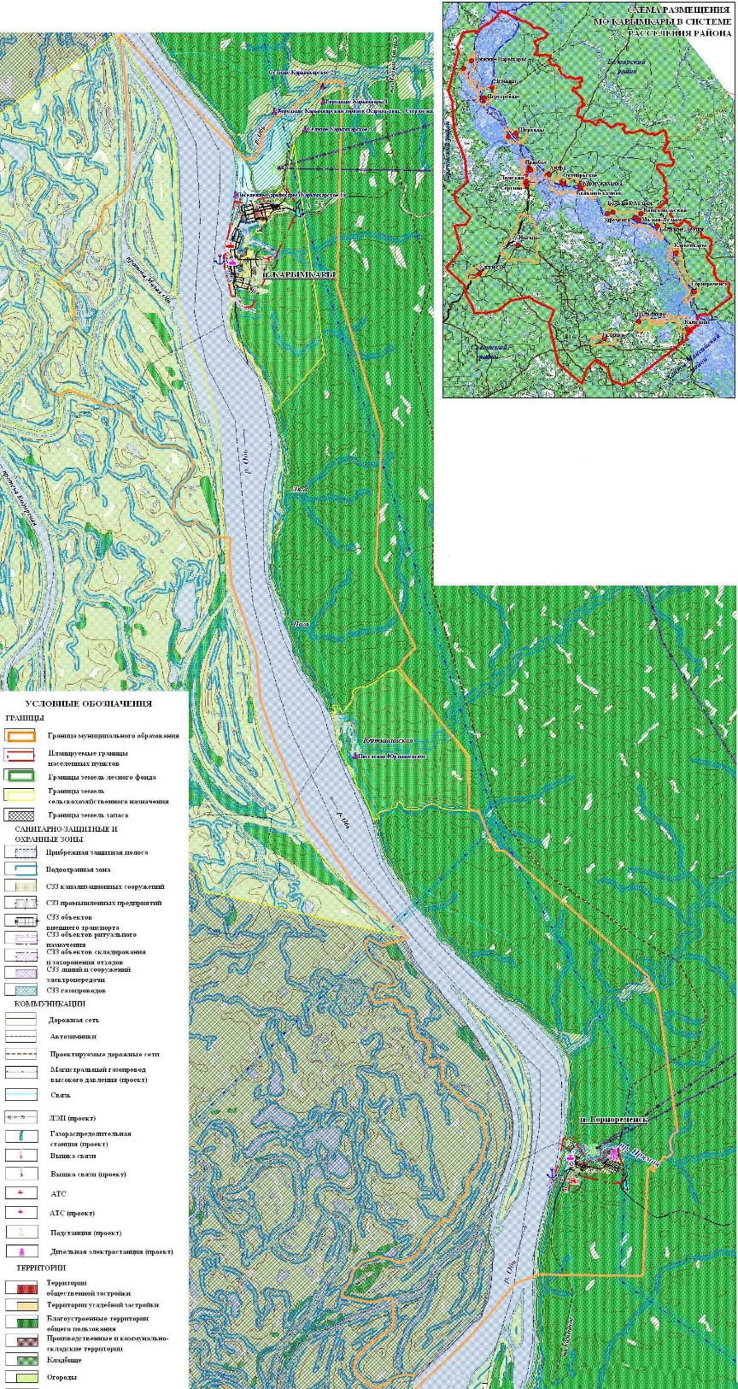
Рис. 1 – Границы сельского поселения Карымкары.
Средняя плотность населения сельского поселения Карымкары составляет на 2015 год 4,72 чел./кв.км. Это означает, что только незначительная часть сельского поселения является заселённой - узкая полоска вдоль основной транспортной оси.
Климат. Территория сельского поселения Карымкары расположена в I климатическом подрайоне. Рассматриваемая территория характеризуется резко-континентальным климатом с суровой продолжительной зимой, короткой и бурной весной, непродолжительным летом и короткой осенью.
Зима холодная со средней температурой воздуха в январе от -20⁰С до -21⁰С. Период с устойчивыми морозами длится 150-160 дней. Продолжительность залегания снежного покрова 190-200 дней, высота снежного покрова достигает 50-70 см. В понижениях долины Оби отмечается наибольший минимум температуры (-55⁰С). Велика межгодовая изменчивость температуры января (до 15⁰С). Район характеризуется повышенными скоростями ветра, наибольшее значение которых наблюдается в пойме реки Обь. По долинам Оби часто наблюдаются метели и туманы. Зимой, во время сильных устойчивых морозов стоит ясная безветренная погода; морозы в середине зимы прерываются вторжением циклонов, которые приводят к повышению температуры и ветрам с метелями.
Лето теплое и влажное. Наиболее тепло в долине Оби, где среднемесячная температура июля +17^{о}С. Продолжительность солнечного сияния возрастает до 1800 часов, по сравнению с северными районами ХМАО. Радиационный баланс составляет 1100 МдЖ/м год.
Зимой преобладают слабые южные ветры, а летом – северные. Средняя скорость ветра 2-4 м/сек.
Смена сезонов происходит быстро и резко. Количество атмосферных осадков умеренное – 450 – 500 мм в год. Основная часть осадков (350 мм) выпадает в теплый период года.
Жилая застройка
Обеспечение качественным жильем населения поселения является одной из важнейших социальных задач, стоящих перед муниципалитетом. Муниципальная жилищная политика – совокупность систематически принимаемых решений и мероприятий с целью удовлетворения потребностей населения в жилье.
Изменение численности населения сельского поселения Карымкары по годам приведено в таблице 1.1 (согласно данным генеральных планов развития).
Динамика численности сельского поселения Карымкары
Таблица 1.1
Населенный пункт | Численность населения, тыс.чел.
 | 2010г. | 2016г. | 2026г.
п. Карымкары | 956 | 956 | 956
п. Горнореченск | 163 | 163 | 163
По имеющимся официальным данным численность населения сельского поселения Карымкары на начало 2015 года составляла 1004 человек.

Раздел 1. Показатели перспективного спроса на тепловую энергию (мощность), и теплоноситель в установленных границах территории сельского поселения Карымкары

Согласно Градостроительному кодексу, основным документом, определяющим территориальное развитие сельского поселения Карымкары, является его генеральный план.
Данные базового уровня потребления тепла на цели теплоснабжения
Базовые тепловые нагрузки сельского поселения Карымкары представлены в таблице 1.2.
Таблица 1.2
Теплоисточник | Фактическое теплопотребление, приведенное к расчетным условиям без тепловых потерь, Гкал/ч
 | отопление и вентиляция | ГВС | суммарная нагрузка
Котельная №2 | 0,21 | - | 0,21
Котельная №3 | 1,05 | 0,03 | 1,08
Котельная №4 | 0,2 | - | 0,2
Итого | 1,46 | 0,03 | 1,43

Суммарная максимально-часовая тепловая нагрузка потребителей, подключенных к системе теплоснабжения котельной на 01.01.2016 года, составляет 1,43 Гкал/ч. Наибольшая тепловая нагрузка подключенных потребителей - нагрузка жилого фонда.

1.1 Площадь строительных фондов и приросты площади строительных фондов по расчетным элементам территориального деления сельского поселения Карымкары

Согласно Постановлению Правительства РФ от 22.02.2012 года №154 «О требованиях к схемам теплоснабжения, порядку их разработки и утверждения», прогнозируемые приросты на каждом этапе площади строительных фондов должны быть сгруппированы по расчетным элементам территориального деления и по зонам действия источников тепловой энергии.
Для разработки прогноза спроса на тепловую мощность в сельском поселении на период с 2016 г. – 2026 г.г. была использована информация об объемах планируемого строительства на основании разработанного генерального плана.
Прогноз выполнен по жилым и планировочным районам с привязкой к существующему источнику тепловой энергии.
Количественное развитие промышленных предприятий и увеличение тепловой нагрузки действующих предприятий на территории сельского поселения Карымкары в рассматриваемой перспективе не планируется.

Таблица 1.2.1
Территория застройки/наименование объекта (участка) нового строительства | Расчетная численность жителей, чел. | Период подключения объектов капитального строительства к коммунальной инфраструктуре | Общая площадь жилых помещений, кв.м | Расчетные нагрузки на системы теплоснабжения, Гкал/ч
п. Карымкары |  |  | 6365,5 | 0,13
Индивидуальные жилые дома (40 ед.) | 134 | 2013-2017 гг. | 3204,0 | 0,00
Индивидуальные жилые дома (24 ед.) | 80 | 2018-2021 гг. | 1920,0 | 0,00
п. Горнореченск |  |  | 2722,3 | 0,09
Индивидуальные жилые дома (11 ед.) | 44 | 2013-2017 гг. | 1056,0 | 0,00
Индивидуальные жилые дома (7 ед.) | 28 | 2018-2021 гг. | 672,0 | 0,00
2-х квартирный жилой дом | 7 | 2013-2017 гг. | 160,0 | 0,00
2-х квартирный жилой дом | 7 | 2018-2021 гг. | 160,0 | 0,00

Таблица 1.2.2
Территория застройки/наименование объекта (участка) нового строительства | Период подключения объектов капитального строительст-ва к коммуналь-ной инфраструктуре | Ед. изм. парамет-ра | Значение парамет-ра | Расчетные нагрузки на системы теплоснабжения Гкал/ч
п. Карымкары |  |  |  | 0,36
Спортивный зал | 2017 г. | кв.м. | 162 | 0,13

Таблица 1.2.3
Территория застройки/наименование объекта (участка) нового строительства | Прирост потребления тепловой мощности, Гкал/ч
 | 2016 | 2017 | 2018 | 2019 | 2020 | 2021
жилищный фонд | 0,00 | 0,00 | 0,00 | 0,00 | 0,00 | 0,00
объекты социального и культурно-бытового назначения | 0,00 | 0,13 | 0,00 | 0,00 | 0,00 | 0,00

1.2 Объемы потребления тепловой энергии (мощности), теплоносителя и приросты потребления тепловой энергии (мощности), теплоносителя с разделением по видам теплопотребления в каждом расчетном элементе территориального деления на каждом этапе

Объемы выработки тепловой энергии (мощности) с разделением по видам потребления по каждой котельной за 2015 г. представлены в таблице 1.3.

Таблица 1.3
№  п/п | Наименование котельной | Годовая выработка на отопление, Гкал | Годовая выработка на ГВС, Гкал | Годовая выработка на собст/нужды, Гкал | Суммарные годовые потери, Гкал | Суммарная годовая выработка, Гкал
1 | Котельная №2 | 696,01 | - | 193 | 66,3 | 2580,8
2 | Котельная №3 | 1251,2 | 29,1
3 | Котельная №4 | 345,16 | -

Структура тепловой нагрузки потребителей по расчетным элементам территориального деления сельского поселения Карымкары на перспективу приведена в таблице 1.4.
Таблица 1.4
Наименование показателя | 2016г | 2017г | 2018г | 2019г | 2020г | 2021-2026 гг
Котельная №2
Всего потребление тепловой энергии Гкал/ч, в том числе: | 0,21 | 0,21 | 0,21 | 0,21 | 0,21 | 0,21
Потребление тепловой энергии на отопление и вентиляцию, Гкал/ч | 0,21 | 0,21 | 0,21 | 0,21 | 0,21 | 0,21
Потребление тепловой энергии на ГВС, Гкал/ч | 0,21 | 0,21 | 0,21 | 0,21 | 0,21 | 0,21
Котельная №3
Всего потребление тепловой энергии Гкал/ч, в том числе: | 1,08 | 1,08 | 1,08 | 1,21 | 1,21 | 1,21
Потребление тепловой энергии на отопление и вентиляцию, Гкал/ч | 1,05 | 1,05 | 1,05 | 1,18 | 1,18 | 1,18
Потребление тепловой энергии на ГВС, Гкал/ч | 0,03 | 0,03 | 0,03 | 0,03 | 0,03 | 0,03
Котельная №4
Всего потребление тепловой энергии Гкал/ч, в том числе: | 0,2 | 0,2 | 0,2 | 0,2 | 0,2 | 0,2
Потребление тепловой энергии на отопление и вентиляцию, Гкал/ч | 0,2 | 0,2 | 0,2 | 0,2 | 0,2 | 0,2
Потребление тепловой энергии на ГВС, Гкал/ч | 0,2 | 0,2 | 0,2 | 0,2 | 0,2 | 0,2

Увеличения тепловых нагрузок в течение 2016-2026 гг. не ожидается, ввиду того, что не предусмотрено изменение схемы теплоснабжения.

1.3 Потребление тепловой энергии (мощности) и теплоносителя объектами, расположенными в производственных зонах, с учетом возможных изменений производственных зон и их перепрофилирования и приросты потребления тепловой энергии (мощности), теплоносителя производственными объектами с разделением по видам теплопотребления и по видам теплоносителя (горячая вода и пар) на каждом этапе

В соответствии с предоставленными исходными материалами прирост объемов потребления тепловой энергии не планируется объектами, расположенными в производственных зонах, а также перепрофилирование производственной зоны в жилую застройку.

Раздел 2. Перспективные балансы располагаемой тепловой мощности источников тепловой энергии и тепловой нагрузки потребителей

Балансы установленной и располагаемой тепловой мощности по состоянию представлены в таблице 2.1.
Балансы установленной и располагаемой тепловой мощности котельных подлежат уточнению после проведения работ по вводу в эксплуатацию (выводу) оборудования на котельных (переводу на другой вид топлива или систему теплоснабжения).

2.1 Радиус эффективного теплоснабжения

Радиус эффективного теплоснабжения
Среди основных мероприятий по энергосбережению в системах теплоснабжения можно выделить оптимизацию систем теплоснабжения с учетом эффективного радиуса теплоснабжения.
Передача тепловой энергии на большие расстояния является экономически неэффективной.
Радиус эффективного теплоснабжения позволяет определить условия, при которых подключение новых или увеличивающих тепловую нагрузку теплопотребляющих установок к системе теплоснабжения нецелесообразно вследствие увеличения совокупных расходов в указанной системе на единицу тепловой мощности, определяемой для зоны действия каждого источника тепловой энергии.
Радиус эффективного теплоснабжения – максимальное расстояние от теплопотребляющей установки до ближайшего источника тепловой энергии в системе теплоснабжения, при превышении которого подключение теплопотребляющей установки к данной системе теплоснабжения нецелесообразно по причине увеличения совокупных расходов в системе теплоснабжения.
В настоящее время, методика определения радиуса эффективного теплоснабжения не утверждена федеральными органами исполнительной власти в сфере теплоснабжения.
Основными критериями оценки целесообразности подключения новых потребителей в зоне действия системы централизованного теплоснабжения являются:
- затраты на строительство новых участков тепловой сети и реконструкцию существующих;
- пропускная способность существующих магистральных тепловых сетей;
- затраты на перекачку теплоносителя в тепловых сетях;
- потери тепловой энергии в тепловых сетях при ее передаче;
- надежность системы теплоснабжения.
В связи с отсутствием перспективной застройки, увеличение потребления тепловой энергии не планируется

2.2 Описание существующих и перспективных зон действия систем теплоснабжения, источников тепловой энергии

На территории сельского поселения Карымкары расположено три зоны централизованного теплоснабжения.
- Первая зона включает в себя 1 котельную и сети отопления п. Карымкары. Производство тепловой энергии осуществляется на котельной №2, эксплуатацию тепловых сетей осуществляет Муниципальное предприятие жилищно-коммунального хозяйства муниципального образования сельское поселение Карымкары;
- Вторая зона включает в себя 1 котельную, сети отопления и ГВС п. Карымкары. Производство тепловой энергии осуществляется на котельной №3, эксплуатацию тепловых сетей осуществляет Муниципальное предприятие жилищно-коммунального хозяйства муниципального образования сельское поселение Карымкары;
- Первая зона включает в себя 1 котельную и сети отопления п. Горнореченск. Производство тепловой энергии осуществляется на котельной №2, эксплуатацию тепловых сетей осуществляет Муниципальное предприятие жилищно-коммунального хозяйства муниципального образования сельское поселение Карымкары;
Границы зон действия источников тепловой энергии представлены на рисунках 1.1-1.3.
Зоны действия источников тепловой энергии представлены в таблице 2.
Таблица 2
№ п/п | Наименование котельной | Адрес расположения котельной | Зона действия
1 | Котельная №2 | п. Карымкары, ул. Кедровая, 27 | п. Карымкары, южная часть
2 | Котельная №3 | п. Карымкары, ул. Комсомольская, 12 б | п. Карымкары, северная часть
3 | Котельная №4 | п. Горнореченск, ул. Лесная | п. Горнореченск, центральная часть

Границы зон действия источников тепловой энергии представлены на рисунках 1.1-1.3.

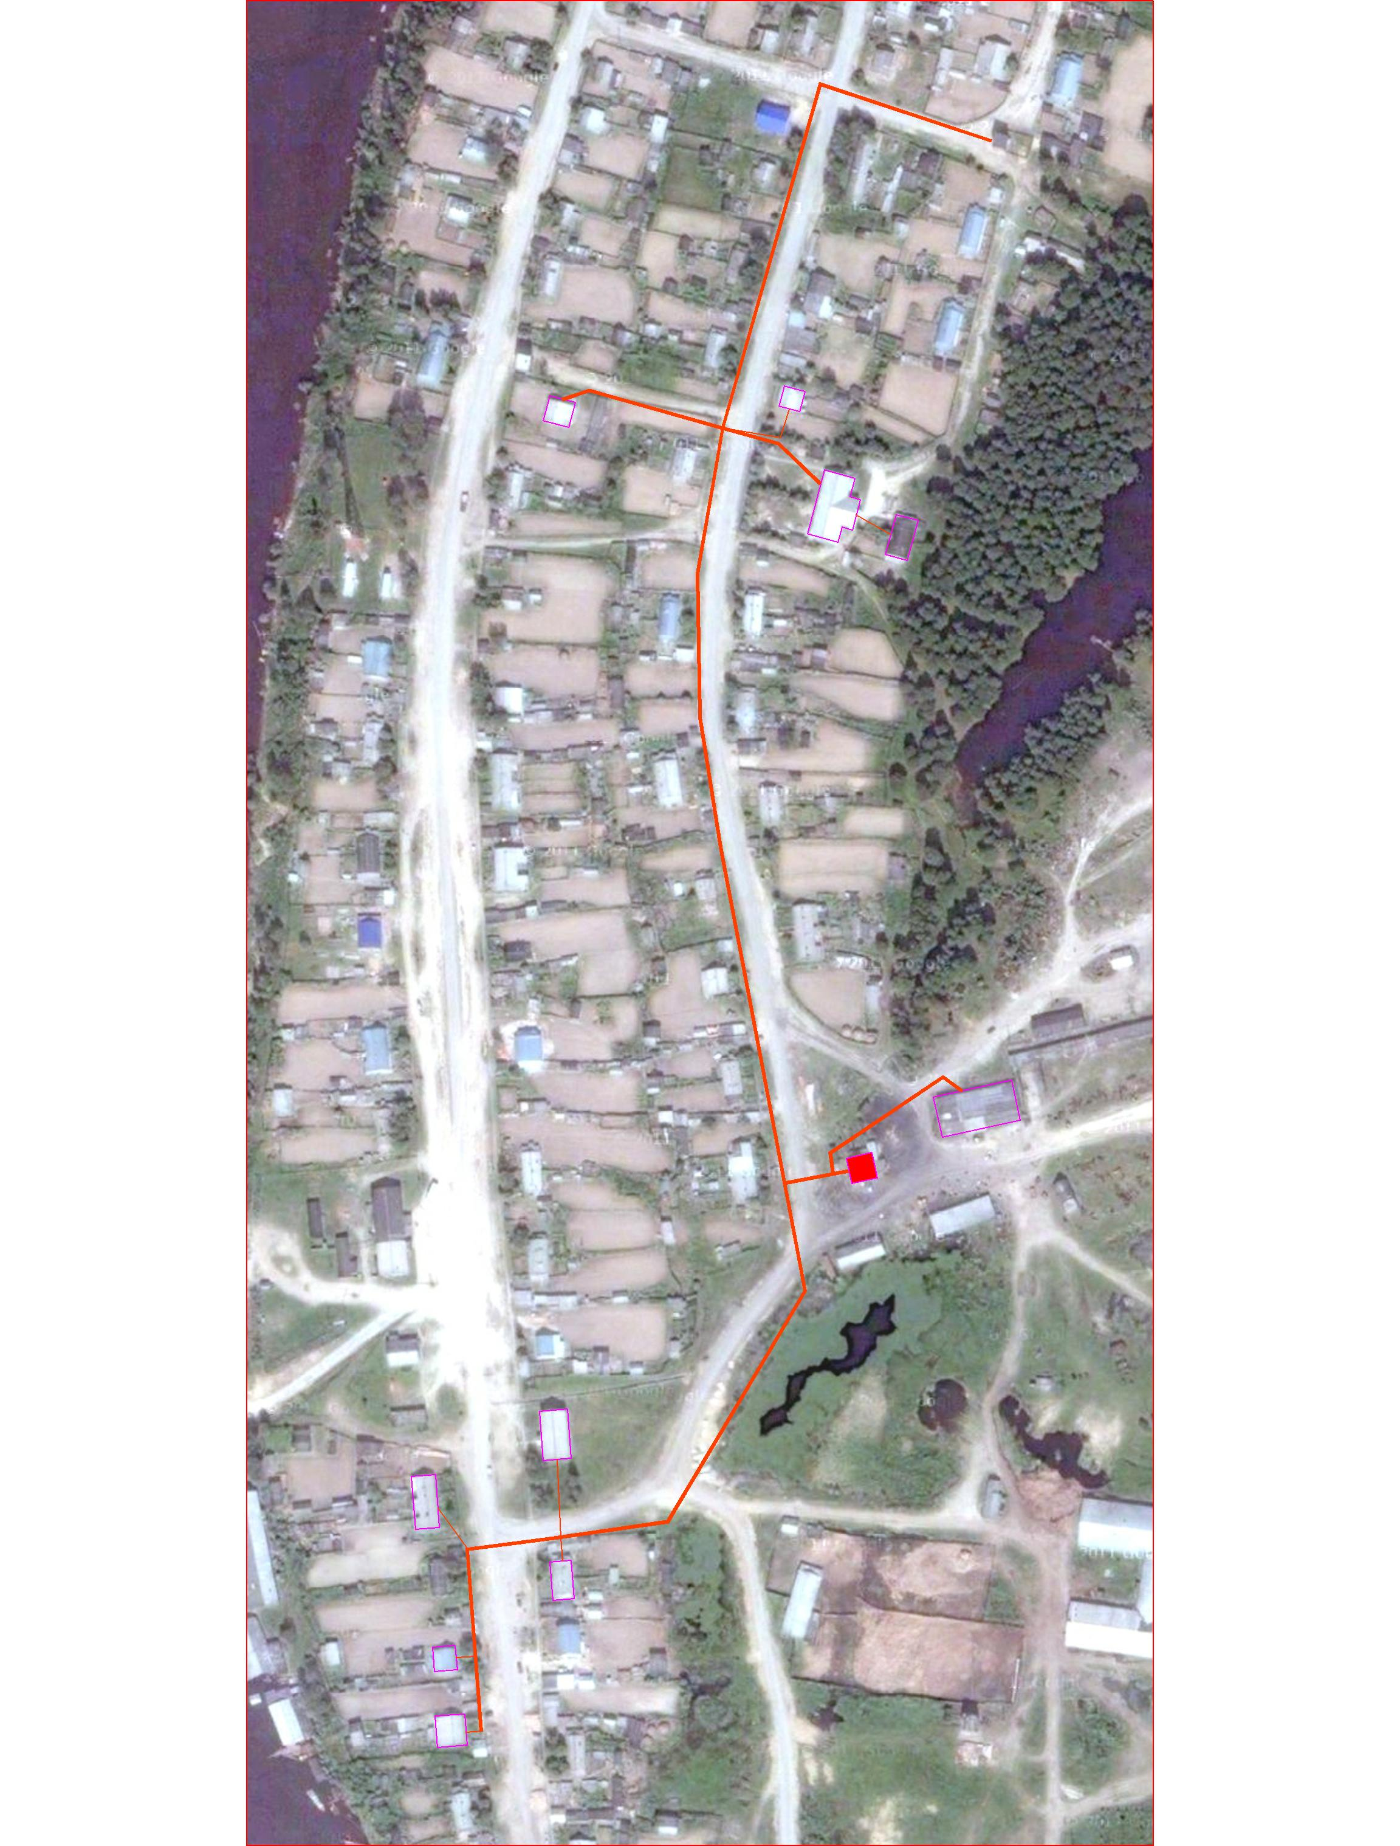
Рисунок 1.1 Схема сетей отопления от котельной №2
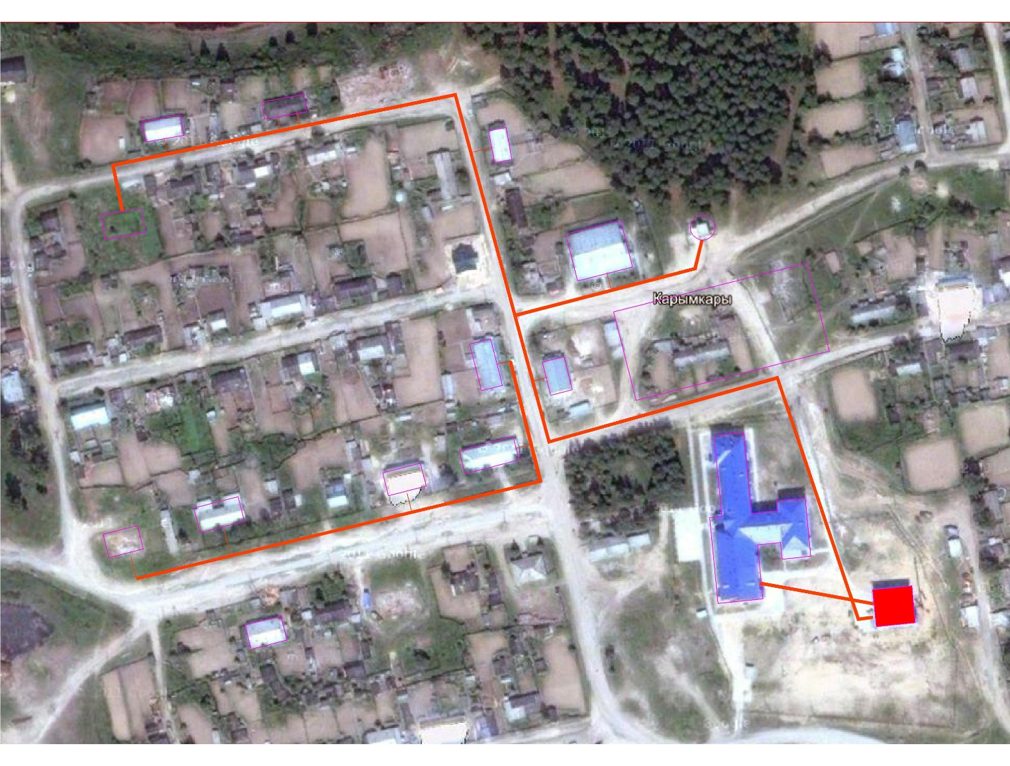
Рисунок 1.2 Схема сетей отопления и ГВС от котельной №3
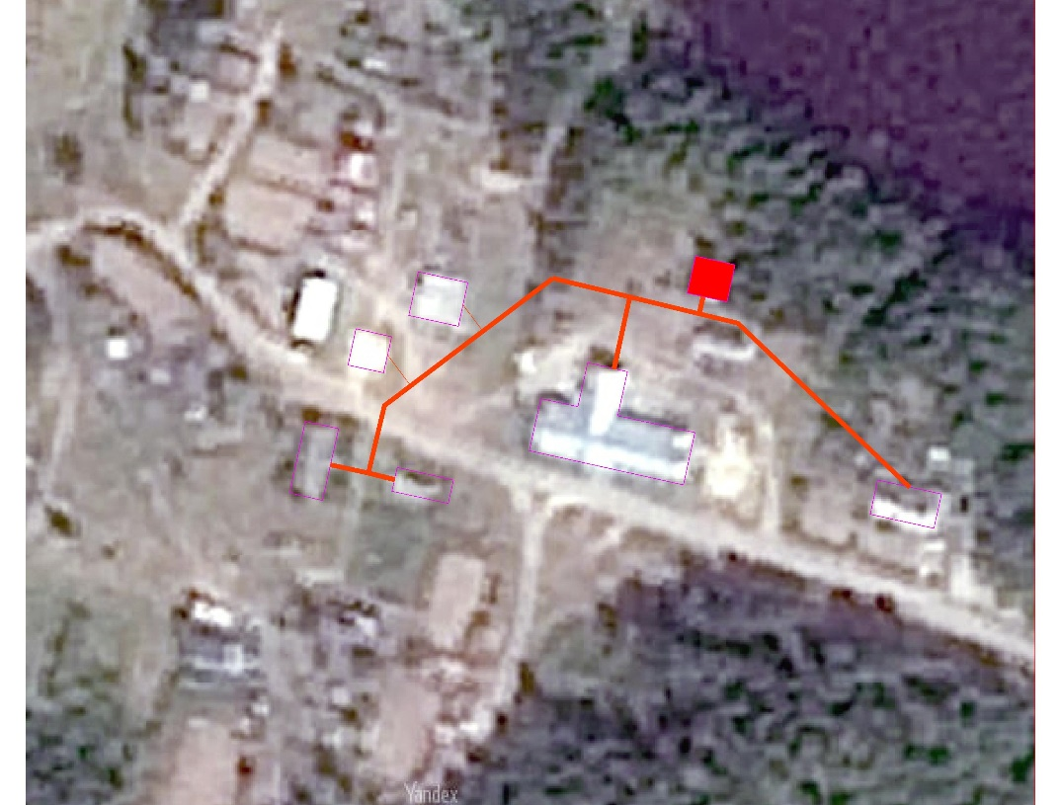
Рисунок 1.3 Схема сетей отопления от котельной №4

Единая тепловая сеть поселения отсутствует. Взаимная гидравлическая увязка действующих контуров котельных отсутствует.
Существующая система теплоснабжения.
Система теплоснабжения включает в себя: источники тепла, тепловые сети и системы теплопотребления.

Перспективные зоны действия теплоисточников
На перспективу изменение зон действия теплоисточников не планируется.

2.3 Описание существующих и перспективных зон действия индивидуальных источников тепловой энергии

Большая часть индивидуальных жилых домов, объектов административно-общественного и производственного назначения обеспечена теплоснабжением от индивидуальных источников теплоснабжения. Поскольку данные об установленной тепловой мощности этих теплогенераторов отсутствуют, не представляется возможности оценить резервы этого вида оборудования.
Существующие и планируемые к застройке потребители, вправе использовать для отопления индивидуальные источники теплоснабжения. Использование автономных источников теплоснабжения целесообразно в случаях:
• значительной удаленности от существующих и перспективных тепловых сетей;
• малой подключаемой нагрузки (менее 0,01 Гкал/ч);
• отсутствия резервов тепловой мощности в границах застройки на данный момент и в рассматриваемой перспективе;
• использования тепловой энергии в технологических целях.
Потребители, отопление которых осуществляется от индивидуальных источников, могут быть подключены к централизованному теплоснабжению на условиях организации централизованного теплоснабжения.
В соответствии с требованиями п. 15 статьи 14 ФЗ №190 «О теплоснабжении» «Запрещается переход на отопление жилых помещений в многоквартирных домах с использованием индивидуальных квартирных источников тепловой энергии при наличии осуществлённого в надлежащем порядке подключения к системам теплоснабжения многоквартирных домов».

2.4 Перспективные балансы тепловой мощности и тепловой нагрузки в перспективных зонах действия источников тепловой энергии, в том числе работающих на единую тепловую сеть, на каждом этапе

В установленной зоне действия источника тепловой энергии определены перспективные тепловые нагрузки в соответствии с данными, изложенными в главе 2 Обосновывающих материалов «Перспективное потребление тепловой энергии на цели теплоснабжения».
Перспективного развития промышленных предприятий на период 2016-2026 гг. не планируется, поэтому перспективные балансы потребления сетевой воды рассматриваются без учёта перспективных тепловых нагрузок промышленных предприятий.
Установленные профициты балансов тепловой мощности и перспективной тепловой нагрузки формируют исходные данные для принятия решения о развитии (или сокращении) установленной тепловой мощности источников тепловой энергии и образованию новых зон их действия.
Развитие источников теплоснабжения зависит также от системы теплоснабжения потребителей (открытая или закрытая схема) на основании утверждённой в установленном порядке Схемы теплоснабжения.
Перспективные балансы тепловой мощности и тепловой нагрузки существующих источников тепловой энергии сельского поселения Карымкары представлены в таблице 2.1.

Таблица 2.1
№ п/п | Наименование показателя | Рассматриваемый период, год
 |  | 2017 г. | 2018 г. | 2019г | 2020г | 2021г | 2022-2026гг
Котельная №2
1 | Балансы тепловой мощности источника тепловой энергии
1.1 | Установленная тепловая мощность основного оборудования источника тепловой энергии, Гкал/ч | 0,62 | 0,62 | 0,62 | 0,62 | 0,62 | 0,62
1.2 | Технические ограничения на использование установленной тепловой мощности | - | - | - | - | - | -
1.3 | Располагаемая (фактическая), тепловая мощность, Гкал/ч | 0,62 | 0,62 | 0,62 | 0,62 | 0,62 | 0,62
1.4 | Расход тепла на собственные нужды, % | 1,6 | 1,6 | 1,6 | 1,6 | 1,6 | 1,6
1.5 | Располагаемая тепловая мощность источника нетто, Гкал/ч | 0,61 | 0,61 | 0,61 | 0,61 | 0,61 | 0,61
2 | Подключенная тепловая нагрузка, в т.ч.:
2.1 | Расчетная тепловая нагрузка потребителей, Гкал/ч в том числе: | 0,21 | 0,21 | 0,21 | 0,21 | 0,21 | 0,21
2.1.1 | - на отопление | 0,21 | 0,21 | 0,21 | 0,21 | 0,21 | 0,21
2.1.2 | - на вентиляцию
2.1.3 | - на системы ГВС | - | - | - | - | - | -
2.1.4 | - пар на промышленные нужды 6-8 кгс/см² | - | - | - | - | - | -
2.1.5 | - горячая вода на промышленные нужды (50^{о} С) | - | - | - | - | - | -
2.2 | Потери тепловой энергии через теплоизоляционные конструкции наружных тепловых сетей и с нормативной утечкой, в т.ч.: | 0,06 | 0,06 | 0,06 | 0,06 | 0,06 | 0,06
2.2.1 | - затраты теплоносителя на компенсацию потерь, м³/ч | н/д | н/д | н/д | н/д | н/д | н/д
2.3 | Суммарная подключенная тепловая нагрузка существующих потребителей (с учетом тепловых потерь) | н/д | н/д | н/д | н/д | н/д | н/д
2.4 | Резерв (+) / дефицит (-) тепловой мощности котельной (все котлы в исправном состоянии) | +0,34 | +0,34 | +0,34 | +0,34 | +0,34 | +0,34
2.5 | Резерв (+) / дефицит (-) тепловой мощности котельной (с учетом отказа самого мощного котла) | +0,03 | +0,03 | +0,03 | +0,03 | +0,03 | +0,03
Котельная №3
1 | Балансы тепловой мощности источника тепловой энергии
1.1 | Установленная тепловая мощность основного оборудования источника тепловой энергии, Гкал/ч | 2 | 2 | 2 | 2 | 2 | 2
1.2 | Технические ограничения на использование установленной тепловой мощности | - | - | - | - | - | -
1.3 | Располагаемая (фактическая), тепловая мощность, Гкал/ч | 2 | 2 | 2 | 2 | 2 | 2
1.4 | Располагаемая тепловая мощность источника нетто, Гкал/ч | 2,5 | 2,5 | 2,5 | 2,5 | 2,5 | 2,5
1.5 | Тепловая мощность котельной для выдачи в сеть по условию п. 5.4 СНиП 41-02-2003 «Тепловые сети» | 1,95 | 1,95 | 1,95 | 1,95 | 1,95 | 1,95
2 | Подключенная тепловая нагрузка, в т.ч.:
2.1 | Расчетная тепловая нагрузка потребителей, Гкал/ч в том числе: | 1,08 | 1,08 | 1,08 | 1,21 | 1,21 | 1,21
2.1.1 | - на отопление | 1,05 | 1,05 | 1,05 | 1,18 | 1,18 | 1,18
2.1.2 | - на вентиляцию | - | - | - | - | - | -
2.1.3 | - на системы ГВС | 0,03 | 0,03 | 0,03 | 0,03 | 0,03 | 0,03
2.1.4 | - пар на промышленные нужды 10-16 кгс/см² | - | - | - | - | - | -
2.2 | Потери тепловой энергии через теплоизоляционные конструкции наружных тепловых сетей и с нормативной утечкой, в т.ч.: | 0,19 | 0,19 | 0,19 | 0,19 | 0,19 | 0,19
2.2.1 | - затраты теплоносителя на компенсацию потерь, м³/ч | н/д | н/д | н/д | н/д | н/д | н/д
2.3 | Суммарная подключенная тепловая нагрузка существующих потребителей (с учетом тепловых потерь) | н/д | н/д | н/д | н/д | н/д | н/д
2.4 | Резерв (+) / дефицит (-) тепловой мощности котельной (все котлы в исправном состоянии) | +0,68 | +0,68 | +0,68 | +0,55 | +0,55 | +0,55
2.5 | Резерв (+) / дефицит (-) тепловой мощности котельной (с учетом отказа самого мощного котла) | +0,42 | +0,42 | +0,42 | +0,29 | +0,29 | +0,29
Котельная №4
1 | Балансы тепловой мощности источника тепловой энергии
1.1 | Установленная тепловая мощность основного оборудования источника тепловой энергии, Гкал/ч | 0,28 | 0,28 | 0,28 | 0,28 | 0,28 | 0,28
1.2 | Технические ограничения на использование установленной тепловой мощности | - | - | - | - | - | -
1.3 | Располагаемая (фактическая), тепловая мощность, Гкал/ч | 0,28 | 0,28 | 0,28 | 0,28 | 0,28 | 0,28
1.4 | Располагаемая тепловая мощность источника нетто, Гкал/ч | 3,6 | 3,6 | 3,6 | 3,6 | 3,6 | 3,6
1.5 | Тепловая мощность котельной для выдачи в сеть по условию п. 5.4 СНиП 41-02-2003 «Тепловые сети» | 0,27 | 0,27 | 0,27 | 0,27 | 0,27 | 0,27
2 | Подключенная тепловая нагрузка, в т.ч.:
2.1 | Расчетная тепловая нагрузка потребителей, Гкал/ч в том числе: | 0,2 | 0,2 | 0,2 | 0,2 | 0,2 | 0,2
2.1.1 | - на отопление | 0,21 | 0,21 | 0,21 | 0,21 | 0,21 | 0,21
2.1.2 | - на вентиляцию
2.1.3 | - на системы ГВС | - | - | - | - | - | -
2.1.4 | - пар на промышленные нужды 10-16 кгс/см² | - | - | - | - | - | -
2.2 | Потери тепловой энергии через теплоизоляционные конструкции наружных тепловых сетей и с нормативной утечкой, в т.ч.: | 0,03 | 0,03 | 0,03 | 0,03 | 0,03 | 0,03
2.2.1 | - затраты теплоносителя на компенсацию потерь, м³/ч | н/д | н/д | н/д | н/д | н/д | н/д
2.3 | Суммарная подключенная тепловая нагрузка существующих потребителей (с учетом тепловых потерь) | н/д | н/д | н/д | н/д | н/д | н/д
2.4 | Резерв (+) / дефицит (-) тепловой мощности котельной (все котлы в исправном состоянии) | +0,05 | +0,05 | +0,05 | +0,05 | +0,05 | +0,05
2.5 | Резерв (+) / дефицит (-) тепловой мощности котельной (с учетом отказа самого мощного котла) | -0,09 | -0,09 | -0,09 | -0,09 | -0,09 | -0,09

Раздел 3. Перспективные балансы теплоносителей

Перспективные объемы теплоносителя, необходимые для передачи теплоносителя от источника тепловой энергии до потребителя спрогнозированы с учетом увеличения расчетных расходов теплоносителя в тепловых сетях с темпом присоединения (подключения) суммарной тепловой нагрузки и с учетом реализации мероприятий по модернизации тепловых систем источников тепловой энергии.

3.1 Перспективные балансы производительности водоподготовительных установок и максимального потребления теплоносителя теплопотребляющими установками потребителей

Балансы производительности ВПУ котельных и максимального потребления теплоносителя теплопотребляющими установками потребителей представлены в таблице 3.1.

Таблица 3.1
№ п/п | Наименование показателя, размерность | Период
 |  | 2017 г. | 2018 г. | 2019 г. | 2020 г. | 2021 г | 2022-2026 гг
Котельная №2
1 | Объем воды в системе теплоснабжения V, м³ | н/д | н/д | н/д | н/д | н/д | н/д
2 | Установленная производительность водоподготовительной установки, т/ч | н/д | н/д | н/д | н/д | н/д | н/д
3 | Располагаемая производительность водоподготовительной установки, т/ч | н/д | н/д | н/д | н/д | н/д | н/д
4 | Потери располагаемой производительности, % | н/д | н/д | н/д | н/д | н/д | н/д
5 | Собственные нужды водоподготовительной установки, т/ч | н/д | н/д | н/д | н/д | н/д | н/д
6 | Количество баков-аккумуляторов теплоносителя, шт. | 1 | 1 | 1 | 1 | 1 | 1
7 | Емкость баков аккумуляторов, тыс. м³ | н/д | н/д | н/д | н/д | н/д | н/д
8 | Требуемая расчетная производительность водоподготовительной установки, т/ч | н/д | н/д | н/д | н/д | н/д | н/д
9 | Всего подпитка тепловой сети, т/ч. в том числе: | н/д | н/д | н/д | н/д | н/д | н/д
9.1 | - нормативные утечки теплоносителя, т/ч | н/д | н/д | н/д | н/д | н/д | н/д
9.2 | - сверхнормативные утечки теплоносителя, т/ч | н/д | н/д | н/д | н/д | н/д | н/д
9.3 | - отпуск теплоносителя из тепловых сетей на цели горячего водоснабжения (для открытых систем теплоснабжения), т/ч | н/д | н/д | н/д | н/д | н/д | н/д
10 | Максимум подпитки тепловой сети в эксплуатационном режиме, т/ч | н/д | н/д | н/д | н/д | н/д | н/д
11 | Максимальная подпитка тепловой сети в период повреждения участка, т/ч | н/д | н/д | н/д | н/д | н/д | н/д
12 | Резерв(+)/дефицит (-), ВПУ. т/ч | н/д | н/д | н/д | н/д | н/д | н/д
13 | Доля резерва. % | н/д | н/д | н/д | н/д | н/д | н/д
Котельная №3
1 | Объем воды в системе теплоснабжения, м³ | н/д | н/д | н/д | н/д | н/д | н/д
2 | Установленная производительность водоподготовительной установки, т/ч | н/д | н/д | н/д | н/д | н/д | н/д
3 | Располагаемая производительность водоподготовительной установки, т/ч | н/д | н/д | н/д | н/д | н/д | н/д
4 | Потери располагаемой производительности, % | н/д | н/д | н/д | н/д | н/д | н/д
5 | Собственные нужды водоподготовительной установки, т/ч | н/д | н/д | н/д | н/д | н/д | н/д
6 | Количество баков-аккумуляторов теплоносителя, шт. | 1 | 1 | 1 | 1 | 1 | 1
7 | Емкость баков аккумуляторов, тыс. м³ | н/д | н/д | н/д | н/д | н/д | н/д
8 | Требуемая расчетная производительность водоподготовительной установки, т/ч | н/д | н/д | н/д | н/д | н/д | н/д
9 | Всего подпитка тепловой сети, т/ч. в том числе: | н/д | н/д | н/д | н/д | н/д | н/д
9.1 | - нормативные утечки теплоносителя, т/ч | н/д | н/д | н/д | н/д | н/д | н/д
9.2 | - сверхнормативные утечки теплоносителя, т/ч | н/д | н/д | н/д | н/д | н/д | н/д
9.3 | - отпуск теплоносителя из тепловых сетей на цели горячего водоснабжения (для открытых систем теплоснабжения), т/ч | н/д | н/д | н/д | н/д | н/д | н/д
10 | Максимум подпитки тепловой сети в эксплуатационном режиме, т/ч | н/д | н/д | н/д | н/д | н/д | н/д
11 | Максимальная подпитка тепловой сети в период повреждения участка, т/ч | н/д | н/д | н/д | н/д | н/д | н/д
12 | Резерв(+)/дефицит (-), ВПУ. т/ч | н/д | н/д | н/д | н/д | н/д | н/д
13 | Доля резерва. % | н/д | н/д | н/д | н/д | н/д | н/д
Котельная №4
1 | Объем воды в системе теплоснабжения, м³ | н/д | н/д | н/д | н/д | н/д | н/д
2 | Установленная производительность водоподготовительной установки, т/ч | Отс. | Отс. | Отс. | Отс. | Отс. | Отс.
3 | Располагаемая производительность водоподготовительной установки, т/ч | Отс. | Отс. | Отс. | Отс. | Отс. | Отс.
4 | Потери располагаемой производительности, % | Отс. | Отс. | Отс. | Отс. | Отс. | Отс.
5 | Собственные нужды водоподготовительной установки, т/ч | Отс. | Отс. | Отс. | Отс. | Отс. | Отс.
6 | Количество баков-аккумуляторов теплоносителя, шт. | Отс. | Отс. | Отс. | Отс. | Отс. | Отс.
7 | Емкость баков аккумуляторов, тыс. м³ | - | - | - | - | - | -
8 | Требуемая расчетная производительность водоподготовительной установки, т/ч | - | - | - | - | - | -
9 | Всего подпитка тепловой сети, т/ч. в том числе: | н/д | н/д | н/д | н/д | н/д | н/д
9.1 | - нормативные утечки теплоносителя, т/ч | н/д | н/д | н/д | н/д | н/д | н/д
9.2 | - сверхнормативные утечки теплоносителя, т/ч | н/д | н/д | н/д | н/д | н/д | н/д
9.3 | - отпуск теплоносителя из тепловых сетей на цели горячего водоснабжения (для открытых систем теплоснабжения), т/ч | н/д | н/д | н/д | н/д | н/д | н/д
10 | Максимум подпитки тепловой сети в эксплуатационном режиме, т/ч | н/д | н/д | н/д | н/д | н/д | н/д
11 | Максимальная подпитка тепловой сети в период повреждения участка, т/ч | н/д | н/д | н/д | н/д | н/д | н/д
12 | Резерв(+)/дефицит (-), ВПУ. т/ч | н/д | н/д | н/д | н/д | н/д | н/д
13 | Доля резерва. % | н/д | н/д | н/д | н/д | н/д | н/д

3.2 Перспективные балансы производительности водоподготовительных установок источников тепловой энергии для компенсации потерь теплоносителя в аварийных режимах работы систем теплоснабжения

При возникновении аварийной ситуации на любом участке магистрального трубопровода, возможно организовать обеспечение подпитки тепловой сети за счет использования существующих баков аккумуляторов. При серьезных авариях, в случае недостаточного объема подпитки химически обработанной воды, допускается использовать «сырую» воду согласно СНиП «Тепловые сети» п.6.17 «Для открытых и закрытых систем теплоснабжения должна предусматриваться дополнительно аварийная подпитка химически не обработанной и недеаэрированной водой, расход которой принимается в количестве 2% объема воды в трубопроводах тепловых сетей».

Раздел 4. Предложения по строительству, реконструкции и техническому перевооружению источников тепловой энергии

С целью качественного и бесперебойного обеспечения потребности в теплоснабжении для потребителей, расположенных вне зон действия существующих энергоисточников, предлагается провести мероприятия по реконструкции и техническому перевооружению. Проведение мероприятий по реконструкции и техническому перевооружению котельных позволит существенно снизить затраты эксплуатирующей организации на топливо и текущие ремонты устаревшего оборудования.

4.1 Предложения по строительству источников тепловой энергии, обеспечивающих перспективную тепловую нагрузку на осваиваемых территориях поселения, для которых отсутствует возможность или целесообразность передачи тепловой энергии от существующих или реконструируемых источников тепловой энергии

Строительство источников тепловой энергии, обеспечивающих перспективную тепловую нагрузку на осваиваемых территориях сельского поселения не предполагается.

4.2 Предложения по реконструкции источников тепловой энергии, обеспечивающих перспективную тепловую нагрузку в существующих и расширяемых зонах действия источников тепловой энергии

Схемой теплоснабжения сельского поселения Карымкары рекомендуется заменить старые котлы, выработавшие свой ресурс, на новые (2022-2026 гг)
Тепловая нагрузка объектов, запланированных к подключению к централизованным источникам тепла, обеспечивается существующим резервом нагрузок источников тепла поселения.
Для возможности подключения в 2016−2026 г.г. к тепловым сетям новых строящихся объектов в поселении необходимо:
− в срок до начала отопительного сезона, выполнить работы по реконструкции и техническому перевооружению котельных
− обеспечить проведение пуско-наладочных работ.
− необходимо реконструировать ветхие тепловые сети с применением современных эффективных теплоизолирующих материалов устойчивых к старению, а на некоторых участках так же необходима замена изношенных трубопроводов тепловых сетей на теплопроводы заводского изготовления в пенополиуретановой (ППУ) или пенополимерминеральной (ППМ) теплоизоляции.
Данные мероприятия позволят ликвидировать дефицит мощности тепла в 2016-2026 годах и обеспечить стабильное теплоснабжение потребителей тепловой энергией.

4.3 Предложения по техническому перевооружению источников тепловой энергии с целью повышения эффективности работы систем теплоснабжения

Техническое перевооружение источников тепловой энергии с целью повышения эффективности работы систем теплоснабжения сельского поселения Карымкары не предусматривается.

4.4 Графики совместной работы источников тепловой энергии, функционирующих в режиме комбинированной выработки электрической и тепловой энергии и котельных, меры по выводу из эксплуатации, консервации и демонтажу избыточных источников тепловой энергии, а также источников тепловой энергии, выработавших нормативный срок службы, в случае, если продление срока службы технически невозможно или экономически нецелесообразно

На территории сельского поселения Карымкары источники тепловой энергии, совместно работающие на единую тепловую сеть, отсутствуют.

4.5 Меры по переоборудованию котельных в источники комбинированной выработки электрической и тепловой энергии

Переоборудование котельных на территории сельского поселения Карымкары в источник комбинированной выработки электрической и тепловой энергии не предусматривается.

4.6 Меры по переводу котельных, размещенных в существующих и расширяемых зонах действия источников комбинированной выработки тепловой и электрической энергии в «пиковый» режим

Меры по переводу котельных, размещенных в существующих и расширяемых зонах действия источников комбинированной выработки тепловой и электрической энергии, в пиковый режим работы для каждого этапа, в том числе график перевода отсутствуют в связи с незначительной нагрузкой потребителей.

4.7 Решения о загрузке источников тепловой энергии, распределении (перераспределении) тепловой нагрузки потребителей тепловой энергии в каждой зоне действия системы теплоснабжения между источниками тепловой энергии, поставляющими тепловую энергию в данной системе теплоснабжения

Меры по распределению (перераспределению) тепловой нагрузки потребителей тепловой энергии в каждой зоне действия систем теплоснабжения между источниками тепловой энергии, поставляющими тепловую энергию, не предусмотрены.

4.8 Оптимальный температурный график отпуска тепловой энергии для каждого источника тепловой энергии

В соответствии со СНиП 41-02-2003 регулирование отпуска теплоты от источников тепловой энергии предусматривается качественное по нагрузке отопления или по совмещенной нагрузке отопления и горячего водоснабжения согласно графику изменения температуры воды, в зависимости от температуры наружного воздуха.
Оптимальным температурным графиком отпуска тепловой энергии является температурный график теплоносителя 90/75 ºС со срезкой в 50 °С (без изменений), параметры по давлению остаются неизменными.
Изменение утвержденных температурных графиков отпуска тепловой энергии не предусматривается.
Котельные на территории сельского поселения Карымкары работают по температурному графику:
- Котельная №2 – 90/75ºС;
- Котельная №3 – 90/75ºС;
- Котельная №4 – 90/75ºС;

Изменение утвержденных температурных графиков отпуска тепловой энергии не предусматривается.

4.9 Предложения по перспективной установленной тепловой мощности каждого источника тепловой энергии с учетом аварийного и перспективного резерва тепловой мощности

В таблице 4.1 представлены предложения по перспективной установленной тепловой мощности каждого источника тепловой энергии.
Таблица 4.1
№ п/п | Наименование котельной | Установленная мощность, Гкал/ч | Предложения по перспективной тепловой мощности, Гкал/ч
1 | Котельная №2 | 0,62 | 0,62
2 | Котельная №3 | 2 | 2
3 | Котельная №4 | 0,28 | 0,28

4.10 Анализ целесообразности ввода новых и реконструкции существующих источников тепловой энергии

Таблица 4.2
Наименование объекта | Инв. № | Мероприятия | Основание включения объекта | Результаты проведения работ
Котельная №2,3,4 | - | реконструкция, замена котлов | - | Повышение надежности теплоснабжения снижение убыточности котельной

4.11 Вид топлива, потребляемый источником тепловой энергии, в том числе с использованием возобновляемых источников энергии

Характеристика топлива, используемого на источниках теплоснабжения, представлена в таблице 4.3.

Таблица 4.3
№ п/п | Наименование | Ед.изм. | Котельная №2 | Котельная №3 | Котельная №4
1 | Подключенная тепловая нагрузка к котельной | Гкал/ч | 0,21 | 1,08 | 0,2
2 | Плановое производство тепловой энергии (всего) | Гкал | 782,41 | 1366,4 | 431,56
3 | КПД котельной | % | 96 | 96 | 94
4 | Фактический удельный расход топлива | кг.у.т./Гкал | 164,8 | 164,8 | 164,8
5 | Тип основного топлива | - | диз. топливо | диз. топливо | диз. топливо
6 | Калорийный эквивалент топлива | ккал/кг | 10700 | 10700 | 10700
7 | Годовой расход условного топлива | т.у.т. | 179,8 | 297,25 | 65,25
8 | Годовой расход натурального топлива | кг | 124587 | 204836 | 44965,8
9 | Максимальный часовой зимний расход условного топлива | т.у.т./ч | н/д | н/д | н/д
10 | Максимальный часовой зимний расход натурального топлива | тыс.м³/ч | н/д | н/д | н/д
Резервное и аварийное топливо отсутствует.
Сложности с обеспечением теплоисточников топливом в периоды расчетных температур наружного воздуха в поселении отсутствуют.

Раздел 5. Предложения по строительству и реконструкции тепловых сетей

Предложения по программе строительства новых и замена ветхих тепловых сетей по сельскому поселению Карымкары на 2016-2026 г.г.:
- Замена аварийных участков трубопровода (подводы к домам по ул. Садовая 3,5,8 и ул. Ленина 59);
- Замена аварийных участков трубопровода, магистральная теплосеть;
- Замена теплоизоляции (сеть по ул. Ленина 59);
- Замена запорной арматуры на колодцах теплотрасс от котельной №2, 3;
- Реконструкция систем отопления и вентиляции, установка автоматизированных тепловых узлов.
Прокладку тепловых сетей выполнить в пенополиуретановой изоляции, подземно. Компенсацию температурных расширений тепловых сетей выполнить с помощью углов поворота трассы и компенсаторов.

5.1 Предложения по строительству и реконструкции тепловых сетей, обеспечивающих перераспределение тепловой нагрузки из зон с резервом располагаемой тепловой мощности источников тепловой энергии в зоны с дефицитом располагаемой тепловой мощности источников тепловой энергии (использование существующих резервов)

Предложения по строительству и реконструкции тепловых сетей, обеспечивающих перераспределение тепловой нагрузки из зон с дефицитом располагаемой тепловой мощности источников тепловой энергии в зоны с резервом располагаемой тепловой мощности источников тепловой энергии, отсутствуют.

5.2 Предложение по строительству и реконструкции тепловых сетей для обеспечения перспективных приростов тепловой нагрузки в осваиваемых районах поселения под жилищную, комплексную или производственную застройку

Предусмотрена замена существующих тепловых сетей, находящихся в аварийном состоянии или с закончившимся сроком эксплуатации.
Для трубопроводов тепловых сетей предусматриваются стальные электросварные трубы или бесшовные стальные трубы в ППУ изоляции.
Строительство теплосетей с целью обеспечения централизованным отоплением и горячим водоснабжением существующей и новой многоквартирной жилищной и общественно-деловой застройки не предусматривается.
Проектируемые, реконструируемые квартальные тепловые сети должны иметь аварийный технический запас в размере не менее 10% от пропускной способности трубопроводов, что обеспечивает нормальную эксплуатацию тепловых сетей при аварии. Предельно загруженные по расходам сетевой воды трубопроводы не могут обеспечить устойчивое теплоснабжение поселения при нештатных ситуациях.

5.3 Предложения по строительству и реконструкции тепловых сетей в целях обеспечения условий, при наличии которых существует возможность поставок тепловой энергии потребителям от различных источников тепловой энергии при сохранении надежности теплоснабжения

Предложения по строительству и реконструкции тепловых сетей на территории сельского поселения Карымкары в целях обеспечения условий, при которых существует возможность поставок тепловой энергии потребителям от различных источников тепловой энергии при сохранении надежности теплоснабжения, отсутствуют.

5.4 Предложения по строительству и реконструкции тепловых сетей для повышения эффективности функционирования системы теплоснабжения, в том числе за счет перевода котельных в «пиковый» режим или ликвидации котельных по основаниям

Новое строительство или реконструкция тепловых сетей для повышения эффективности функционирования системы теплоснабжения, в том числе за счет перевода котельных в «пиковый» режим не планируется.
Предусматривается изолировать существующие трубопроводы систем отопления, а также узлы управления во всех подвалах многоквартирных жилых домов, установить квартирные счетчики горячей воды, замена деревянных окон на окна из ПВХ.

5.5 Предложения по строительству и реконструкции тепловых сетей для обеспечения нормативной надежности и безопасности теплоснабжения

Реконструкция существующих тепловых сетей позволит обеспечить:
- более качественное теплоснабжение потребителей тепловой энергией существующих объектов;
- уменьшение тепловых потерь на реконструируемых тепловых сетях;
- сокращение сроков профилактического ремонта оборудования и повышение надежности теплоснабжения поселения.
Во исполнение Федерального закона от 23.11.2009 № 261-ФЗ "Об энергосбережении и о повышении энергетической эффективности" обеспечение надежности теплоснабжения и сокращение потерь тепловой энергии при транспортировке предусматривается за счет применения предварительно изолированных в заводских условиях труб с пенополиуретановой (ППУ) или пенополимерминеральной (ППМ) тепловой изоляцией.
Величину диаметра трубопровода, способ прокладки и т.д. необходимо определить входе наладочного гидравлического расчета по каждому факту предполагаемого подключения.
Предложения по реконструкции тепловых сетей для обеспечения нормативной надежности и безопасности теплоснабжения представлены в таблице 5.1.

Таблица 5.1
№ п/п | Наименование объекта | Мероприятие | Протяженность трубопроводов в двухтрубном исчислении, п.м | Цели реализации мероприятия
1 | Подводы к домам по ул. Садовая 3,5,8 и ул. Ленина 59 | Замена аварийных участков трубопровода | 90 | -сокращение потерь теплоэнергии в сетях;  - обеспечение заданного гидравлического режима, требуемой надежности теплоснабжения потребителей;  - снижение уровня износа объектов;  - повышение качества и надежности коммунальных услуг
2 | сеть по ул. Ленина 59 | Изоляция дополнительным утеплителем | 77
3 | колодцы теплотрасс от котельной №2 и №3 | Замена запорной арматуры | 40 шт
4 | Теплотрасса | Замена аварийных участков трубопровода | 1000

Рекомендуется при новом строительстве и реконструкции существующих теплопроводов применять предизолированные трубопроводы в пенополиуретановой (ППУ) изоляции.

Раздел 6. Перспективные топливные балансы

В таблице 6.1 представлена сводная информация по существующему виду используемого, резервного и аварийного топлива, а также расход основного топлива на покрытие тепловой нагрузки на перспективу 2016-2026 гг.
Нормативный запас аварийоного топлива на отопительных котельных создается в целях обеспечения их работы в условиях непредвиденных обстоятельств (перерывы в поступлении топлива; резкое снижение температуры наружного воздуха и т.п.) при невозможности использования или исчерпании нормативного эксплуатационного запаса топлива.
Нормативный запас аварийоного топлива рассчитывается и обосновывается раз в три года. При сохранении всех исходных условий для формирования НЗТ на второй и третий год трехлетнего периода котельная подтверждает объем НЗТ без предоставления расчетов.
НЗТ для котельных рассчитывается по общей присоединённой к источнику нагрузке в соответствии с «Инструкцией по организации в Минэнерго России работы по расчёту и обоснованию нормативов создания запасов топлива на тепловых электростанциях и котельных», утверждённых Приказом Министерства энергетики РФ от 04.092008г. №66.

Таблица 6.1
Перспективное потребление топлива в условном и натуральном выражении в разрезе всех котельных сельского поселения Карымкары.
Наименование | Единица измерения | Факт 2016 г | 2017 | 2018 | 2019 | 2020 | 2021 | 2022-2026
Котельная №2
Плановое производство тепловой энергии (всего) | Гкал | 782,41
КПД котельной при работе на мазуте | % | 96 | 96 | 96 | 96 | 96 | 96 | 96
Фактический удельный расход удельного топлива | кг.у.т./Гкал | 164,8 | 164,8 | 164,8 | 164,8 | 164,8 | 164,8 | 164,8
Вид основного топлива | - | диз. топливо | диз. топливо | диз. топливо | диз. топливо | диз. топливо | диз. топливо | диз. топливо
Калорийный эквивалент основного топлива | - | 10700 | 10700 | 10700 | 10700 | 10700 | 10700 | 10700
Годовой расход условного топлива | т.у.т | 179,8
Годовой расход натурального топлива | тыс.т | 124587
Максимальный часовой зимний расход условного топлива (при расчетной температуре наружного воздуха) | т.у.т/ч | н/д | н/д | н/д | н/д | н/д | н/д | н/д
Максимальный часовой зимний расход натурального топлива (при расчетной температуре наружного воздуха) | т.н.т/ч | н/д | н/д | н/д | н/д | н/д | н/д | н/д
Котельная №3
Плановое производство тепловой энергии (всего) | Гкал | 1366,4
КПД котельной при работе на мазуте | % | 96 | 96 | 96 | 96 | 96 | 96 | 96
Фактический удельный расход удельного топлива | кг.у.т./Гкал | 164,8 | 164,8 | 164,8 | 164,8 | 164,8 | 164,8 | 164,8
Вид основного топлива | - | диз. топливо | диз. топливо | диз. топливо | диз. топливо | диз. топливо | диз. топливо | диз. топливо
Калорийный эквивалент основного топлива | - | 10700 | 10700 | 10700 | 10700 | 10700 | 10700 | 10700
Годовой расход условного топлива | т.у.т | 297,25
Годовой расход натурального топлива | тыс.т | 204836
Максимальный часовой зимний расход условного топлива (при расчетной температуре наружного воздуха) | т.у.т/ч | н/д | н/д | н/д | н/д | н/д | н/д | н/д
Максимальный часовой зимний расход натурального топлива (при расчетной температуре наружного воздуха) | т.н.т/ч | н/д | н/д | н/д | н/д | н/д | н/д | н/д
Котельная №4
Плановое производство тепловой энергии (всего) | Гкал | 431,56
КПД котельной при работе на мазуте | % | 94 | 94 | 94 | 94 | 94 | 94 | 94
Фактический удельный расход удельного топлива | кг.у.т./Гкал | 164,8 | 164,8 | 164,8 | 164,8 | 164,8 | 164,8 | 164,8
Вид основного топлива | - | диз. топливо | диз. топливо | диз. топливо | диз. топливо | диз. топливо | диз. топливо | диз. топливо
Калорийный эквивалент основного топлива | - | 10700 | 10700 | 10700 | 10700 | 10700 | 10700 | 10700
Годовой расход условного топлива | т.у.т | 65,25
Годовой расход натурального топлива | тыс.т | 44965,8
Максимальный часовой зимний расход условного топлива (при расчетной температуре наружного воздуха) | т.у.т/ч | н/д | н/д | н/д | н/д | н/д | н/д | н/д
Максимальный часовой зимний расход натурального топлива (при расчетной температуре наружного воздуха) | т.н.т/ч | н/д | н/д | н/д | н/д | н/д | н/д | н/д

Раздел 7. Инвестиции в строительство, реконструкцию и техническое перевооружение

Предложения по величине необходимых инвестиций в строительство, реконструкцию и техническое перевооружение источников тепловой энергии
Предложения по инвестициям источников тепловой энергии сформированы на основе мероприятий, прописанных в разделе 4 «Предложение по строительству, реконструкции и техническому перевооружению источников тепловой энергии».
Оценка стоимости капитальных вложений осуществлялась по укрупненным показателям базисных стоимостей строительства, укрупненным показателям сметной стоимости, укрупненным показателям базисной стоимости материалов, видов оборудования, услуг и видов работ.
Капитальные вложения в развитие и реконструкцию источников тепловой энергии представлены в таблице 7.1.
Таблица 7.1.
Финансовые потребности в реализацию мероприятий по развитию источников тепловой энергии с учетом индексов-дефляторов, тыс. рублей
Мероприятия | Всего | 2016г. | 2017г. | 2018г. | 2019г. | 2020г. | 2021-2026 гг.
Замена котлов |  | - | - | - | - | -
Итого
Примечание: Объем инвестиций необходимо уточнять по факту принятия решения о строительстве или реконструкции каждого объекта в индивидуальном порядке, кроме того объем средств будет уточняться после доведения лимитов бюджетных обязательств из бюджетов всех уровней на очередной финансовый год и плановый период.

Предложения по величине необходимых инвестиций в строительство, реконструкцию и техническое перевооружение тепловых сетей, насосных станций и тепловых пунктов
Предложения по инвестициям в строительство и реконструкцию тепловых сетей сформированы на основе мероприятий, прописанных в разделе 5 «Предложение по строительству и реконструкции тепловых сетей и сооружений на них».
Оценка стоимости капитальных вложений осуществлялась по укрупненным показателям базисных стоимостей строительства, укрупненным показателям сметной стоимости, укрупненным показателям базисной стоимости материалов, видов оборудования, услуг и видов работ.
Предложение мероприятий в Схеме теплоснабжения определяется их экономической эффективностью, необходимостью их реализации (исчерпание эксплуатационного ресурса).
Капитальные вложения в развитие и реконструкцию тепловых сетей представлены в таблице 7.2.

Таблица 7.2
Финансовые потребности в реализацию проектов по развитию системы теплоснабжения в части тепловых сетей с учетом индексов-дефляторов, тыс. руб.
Мероприятия | Всего | 2016г. | 2017г. | 2018г. | 2019г. | 2020г. | 2021-2026 гг.
Замена аварийных участков трубопровода | 5000 | 1000 | 1000 | 1000 | 1000 | 1000 | -
Замена теплоизоляции | 150 | - | 75 | 75 | - | - | -
Установка приборов учета расхода тепловой энергии | - | - | - | - | - | - | -
Замена запорной арматуры | 500 | 500 | - | - | - | - | -
Замена теплосетей на новые по технологии ППУ изоляции | 270 | 270 | - | - | - | - | -
Итого

Примечание: Объем инвестиций необходимо уточнять по факту принятия решения о строительстве или реконструкции каждого объекта в индивидуальном порядке, кроме того объем средств будет уточняться после доведения лимитов бюджетных обязательств из бюджетов всех уровней на очередной финансовый год и плановый период.

Предложения по величине инвестиций в строительство, реконструкцию и техническое перевооружение в связи с изменениями температурного графика и гидравлического режима работы системы теплоснабжения
Температурный график и гидравлический режим в сельском поселении Карымкары остаются без изменения.

Раздел 8. Решение об определении единой теплоснабжающей организации

Решение по установлению единой теплоснабжающей организации осуществляется на основании критериев определения единой теплоснабжающей организации, установленных в правилах организации теплоснабжения, утверждаемых Правительством Российской Федерации.
В соответствии со статьей 2 пунктом 28 Федератьного закона 190 «О теплоснабжении»: «Единая теплоснабжающая организация в системе теплоснабжения (далее – единая теплоснабжающая организация) теплоснабжающая организация, которая определяется в схеме теплоснабжения федеральным органом исполнительной власти, уполномоченным Правительством Российской Федерации на реализацию государственной политики в сфере теплоснабжения (далее – федеральный орган исполнительной власти, уполномоченный на реализацию государственной политики в сфере теплоснабжения), или органом местного самоуправления на основании критериев и в порядке, которые установлены правилами организации теплоснабжения, утвержденными Правительством Российской Федерации».
В соответствии со статьей б пунктом б Федерального закона 190 «О теплоснабжении»: «К полномочиям органов местного самоуправления поселений, городских округов по организации теплоснабжения на соответствующих территориях относится утверждение схем теплоснабжения поселений, городских округов с численностью населения менее пятисот тысяч человек, в том числе определение единой теплоснабжающей организации».
Предложения по установлению единой теплоснабжающей организации осуществляются на основании критериев определения единой теплоснабжающей организации, установленных в правилах организации теплоснабжения, утверждаемых Правительством Российской Федерации. Предлагается использовать для этого нижеследующий раздел проекта Постановления Правительства Российской Федерации «Об утверждении правил организации теплоснабжения», предложенный к утверждению Правительством Российской Федерации в соответствии со статьей 4 пунктом 1 ФЗ-190 «О теплоснабжении».
Критерии и порядок определения единой теплоснабжающей организации:
1. Статус единой теплоснабжающей организации присваивается органом местного самоуправления или федеральным органом исполнительной власти (далее – уполномоченные органы) при утверждении схемы теплоснабжения поселения, городского округа, а в случае смены единой теплоснабжающей организации – при актуализации схемы теплоснабжения.
2. В проекте схемы теплоснабжения должны быть определены границы зон деятельности единой теплоснабжающей организации (организаций). Границы зоны (зон) деятельности единой теплоснабжающей организации (организаций) определяются границами системы теплоснабжения, в отношении которой присваивается соответствующий статус.
В случае, если на территории поселения, городского округа существуют несколько систем теплоснабжения, уполномоченные органы вправе:
-определить единую теплоснабжающую организацию (организации) в каждой из систем теплоснабжения, расположенных в границах поселения, городского округа;
-определить на несколько систем теплоснабжения единую теплоснабжающую организацию, если такая организация владеет на праве собственности или ином законном основании источниками тепловой энергии и (или) тепловыми сетями в каждой из систем теплоснабжения, входящей в зону её деятельности.
3. Для присвоения статуса единой теплоснабжающей организации впервые на территории поселения, городского округа, лица, владеющие на праве собственности или ином законном основании источниками тепловой энергии и (или) тепловыми сетями на территории поселения, городского округа вправе подать в течение одного месяца с даты размещения на сайте поселения, городского округа, города федерального значения проекта схемы [теплоснабжения в орган местного самоуправления заявки на присвоение статуса единой теплоснабжающей организации с указанием зоны деятельности, в которой указанные лица планируют исполнять функции единой теплоснабжающей организации. Орган местного самоуправления обязан разместить сведения о принятых заявках на сайте поселения, городского округа.
4. В случае, если в отношении одной зоны деятельности единой теплоснабжающей организации подана одна заявка от лица, владеющего на праве собственности или ином законном основании источниками тепловой энергии и (или) тепловыми сетями в соответствующей системе теплоснабжения, то статус единой теплоснабжающей организации присваивается указанному лицу. В случае, если в отношении одной зоны деятельности единой теплоснабжающей организации подано несколько заявок от лиц, владеющих на праве собственности или ином законном основании источниками тепловой энергии и (или) тепловыми сетями в соответствующей системе теплоснабжения, орган местного самоуправления присваивает статус единой теплоснабжающей организации в соответствии с критериями настоящих Правил.
5. Критериями определения единой теплоснабжающей организации являются:
1) владение на праве собственности или ином законном основании источниками тепловой энергии с наибольшей совокупной установленной тепловой мощностью в границах зоны деятельности единой теплоснабжающей организации или тепловыми сетями, к которым непосредственно подключены источники тепловой энергии с наибольшей совокупной установленной тепловой мощностью в границах зоны деятельности единой теплоснабжающей организации;
2) размер уставного (складочного) капитала хозяйственного товарищества или общества, уставного фонда унитарного предприятия должен быть не менее остаточной балансовой стоимости источников тепловой энергии и тепловых сетей, которыми указанная организация владеет на праве собственности или ином законном основании в границах зоны деятельности единой теплоснабжающей организации. Размер уставного капитала и остаточная балансовая стоимость имущества определяются по данным бухгалтерской отчетности на последнюю отчетную дату перед подачей заявки на присвоение статуса единой теплоснабжающей организации.
6. В случае, если в отношении одной зоны деятельности единой теплоснабжающей организации подано более одной заявки на присвоение соответствующего статуса от лиц, соответствующих критериям, установленным настоящими Правилами, статус единой теплоснабжающей организации присваивается организации, способное в лучшей мере обеспечить надежность теплоснабжения в соответствующей системе теплоснабжения.
Способность обеспечить надежность теплоснабжения определяется наличием у организации технических возможностей и квалифицированного персонала по наладке, мониторингу, диспетчеризации, переключениям и оперативному управлению гидравлическими режимами, и обосновывается в схеме теплоснабжения.
7. В случае если в отношении зоны деятельности единой теплоснабжающей организации не подано ни одной заявки на присвоение соответствующего статуса, статус единой теплоснабжающей организации присваивается организации, владеющей в соответствующей зоне деятельности источниками тепловой энергии и (или) тепловыми сетями, и соответствующей критериям настоящих Правил.
8. Обязанности ЕТО определены постановлением Правительства РФ от 08.08.2012 №808 «Об организации теплоснабжения в Российской Федерации и о внесении изменений в некоторые законодательные акты Правительства Российской Федерации» (п. 12 Правил организации теплоснабжения в Российской Федерации, утвержденных указанным постановлением). В соответствии с приведенным документом ЕТО обязана:
а) заключать и надлежаще исполнять договоры теплоснабжения со всеми обратившимися к ней потребителями тепловой энергии в своей зоне деятельности:
б) осуществлять мониторинг реализации схемы теплоснабжения и подавать в орган, утвердивший схему теплоснабжения, отчеты о реализации, включая предложения по актуализации схемы теплоснабжения;
в) надлежащим образом исполнять обязательства перед иными теплоснабжающими и теплосетевыми организациями в зоне своей деятельности;
г) осуществлять контроль режимов потребления тепловой энергии в зоне своей деятельности.

Таблица 8.1
Источники тепловой энергии |  |  | Тепловые сети |  | Утвержден-ная единая теплоснаб-жающая организа-ция | Основа-ние для присвое-ния статуса ЕТО (№ пункта ПП РФ от 08.08.2012г. №808)
Энерго-источни-ки в зоне деятельности | Наименование  организа-ции | Информа-ция о  присвое-нии  статуса ЕТО | Наименование организа-ции | Информа  ция о  присвое-нии  статуса ЕТО
Котельная №2 | Муниципальное предприя-тие жилищно-коммуналь-ного хозяйства муниципального образова-ния сельское поселение Карымкары | Постановление Администрации сельского поселения Карымкары от 30.09.2015 г №130-п | Муниципальное предприя-тие жилищно-коммуналь-ного хозяйства муниципального образова-ния сельское поселение Карымкары | Постановление Админист-рации сельского поселения Карымка-ры от 30.09.2015 г №130-п | Муниципальное предприя-тие жилищно-коммуналь-ного хозяйства муниципального образования сельское поселение Карымкары | Пункты 7-10
Котельная №3 |  |  |  |  |  | Пункты 7-10
Котельная №4 |  |  |  |  |  | Пункты 7-10

Раздел 9. Решения о распределении тепловой нагрузки между источниками тепловой энергии

Распределение тепловой нагрузки между источниками тепловой энергии на территории сельского поселения Карымкары не планируется.

Раздел 10. Решение по бесхозяйным тепловым сетям

Статья 15, пункт 6 ФЗ-190 от 27.07.2010 года : «В случае выявления бесхозяйных тепловых сетей (тепловых сетей, не имеющих эксплуатирующей организации) орган местного самоуправления поселения или городского округа до признания права собственности на указанные бесхозяйные тепловые сети в течение тридцати дней с даты их выявления обязан определить теплосетевую организацию, тепловые сети которой непосредственно соединены с указанными бесхозяйными тепловыми сетями, или единую теплоснабжающую организацию в системе теплоснабжения, в которую входят указанные бесхозяйные тепловые сети и которая осуществляет содержание и обслуживание указанных бесхозяйных тепловых сетей. Орган регулирования обязан включить затраты на содержание и обслуживание бесхозяйных тепловых сетей в тарифы соответствующей организации на следующий период регулирования».
Принятие на учет бесхозяйных тепловых сетей (тепловых сетей, не имеющих эксплуатирующей организации) осуществляется на основании Постановления Правительства РФ от 17.09.2003г. №580. На основании статьи 225 ГК РФ по истечении года со дня постановки бесхозяйной недвижимой вещи на учет орган, уполномоченный управлять муниципальным имуществом, может обратиться в суд с требованием о признании права муниципальной собственности на эту вещь.
На 2016 год бесхозяйные тепловые сети на территории сельского поселения Карымкары отсутствуют.
При выявлении бесхозяйных тепловых сетей в качестве организации, уполномоченной на эксплуатацию бесхозяйных тепловых сетей, предлагается определить единую теплоснабжающую организацию (ЕТО), в границах утвержденной зоны деятельности которой расположены вновь выявленные участки таких сетей.

СХЕМА ТЕПЛОСНАБЖЕНИЯ СЕЛЬСКОГО ПОСЕЛЕНИЯ КАРЫМКАРЫ ОКТЯБРЬСКОГО РАЙОНА ХАНТЫ-МАНСИЙСКОГО АВТОНОМНОГО
ОКРУГА – ЮГРЫ на период до 2026 г
(АКТУАЛИЗАЦИЯ НА 2016г)

Разработчик:
Общество с ограниченной ответственностью «ЭНЕРГОАУДИТ»
Юридический/фактический адрес: 160011, г. Вологда, ул. Герцена, д. 56, оф. 202
тел/факс: 8 (8172) 75-60-06, 733-874, 730-800
адрес электронной почты: energoaudit35@list.ru

Свидетельство саморегулируемой организации № СРО № 3525255903-25022013-Э0183

Генеральный директор ООО «ЭнергоАудит» | ___________________ | Антонов С.А.

Заказчик:

Администрация сельского поселения Карымкары
Юридический адрес: 628114, Ханты-Мансийский АО-Югра, Октябрьский р-н, п. Карымкары, ул. Ленина, д. 18

Глава сельского поселения Карымкары | ______________ | Климов М. А.

